SETING KIRIM LAPORAN VIA EMAIL

- Buat akun e-Mail dengan Gmail
- mengaktifkan settingan POP dan IMAP di GMail menjadi 'Enable'
- klik setelan/seting
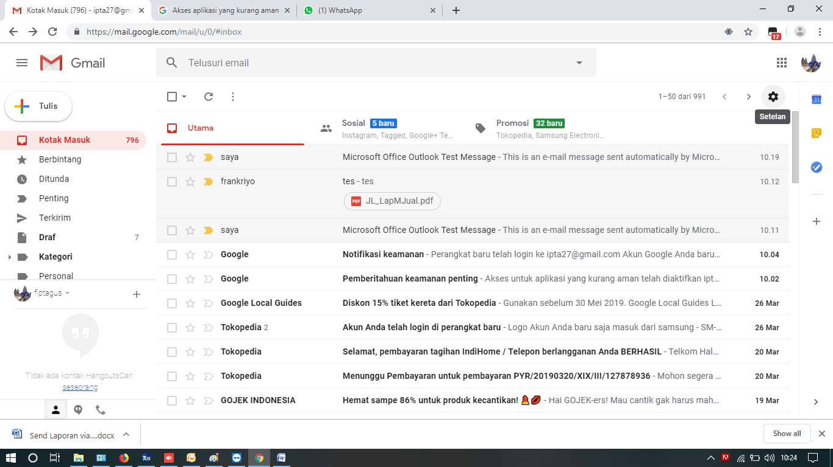
- pilih setelan
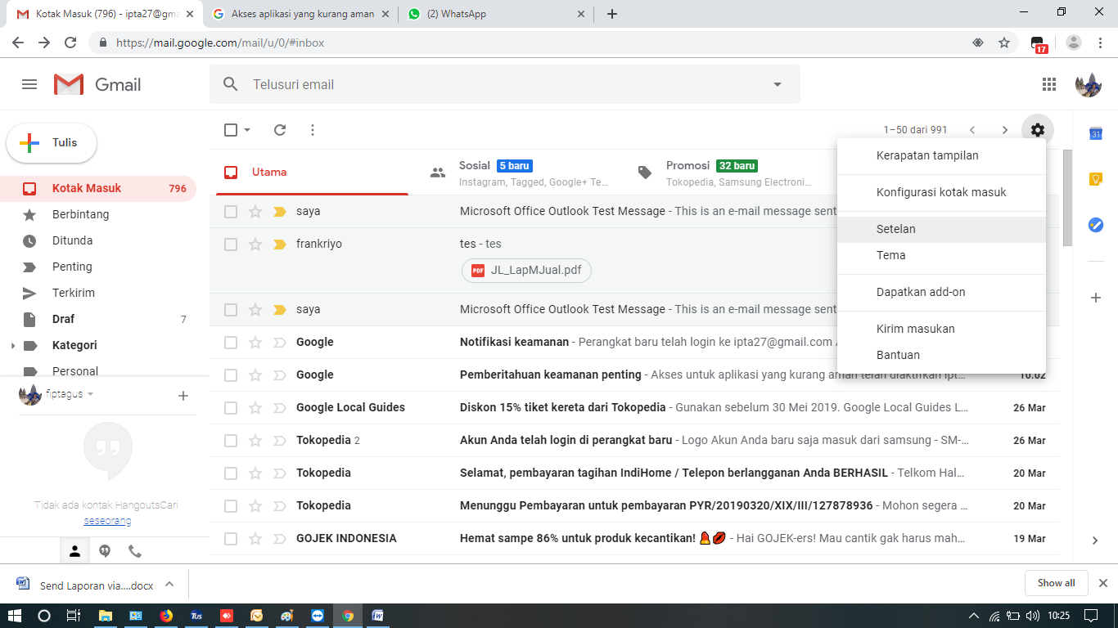

- klik penerus POP/IMAP
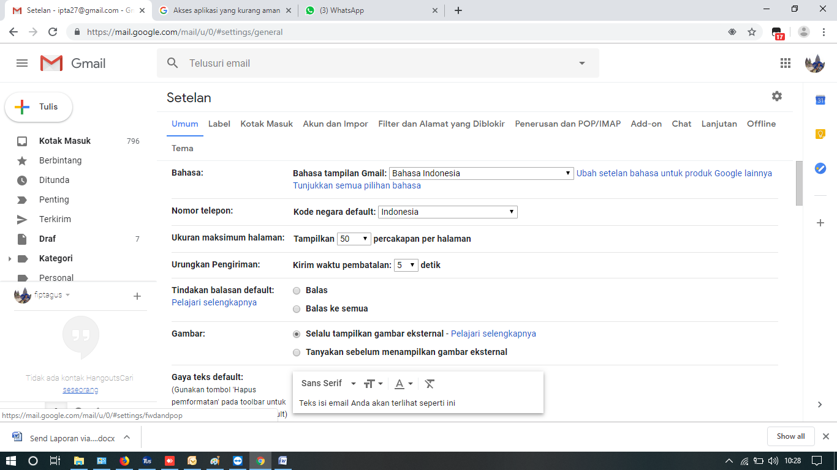
- centang/tandai aktifkan POP dan aktifkan IMAP. Setelah itu Pilih Simpan Perubahan

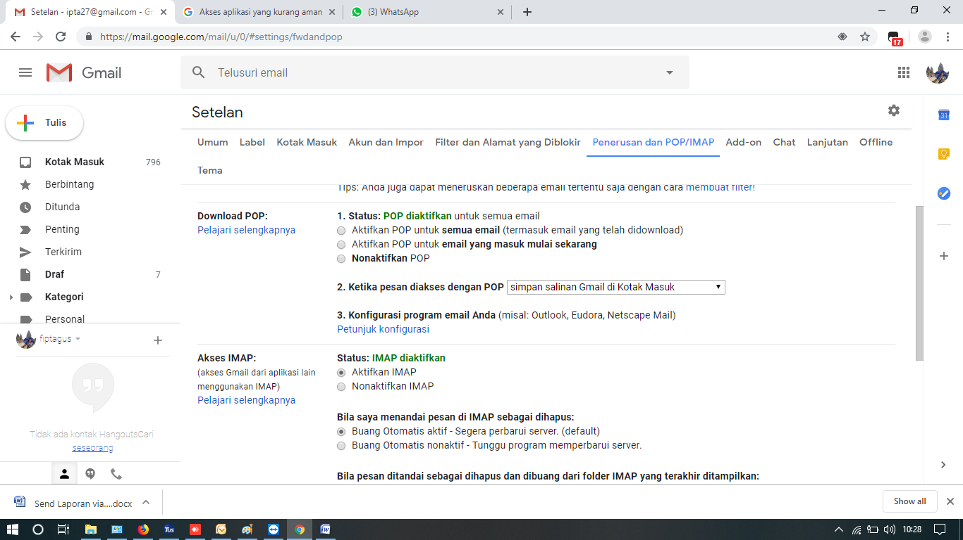

- Klik akun google, pojok kanan atas
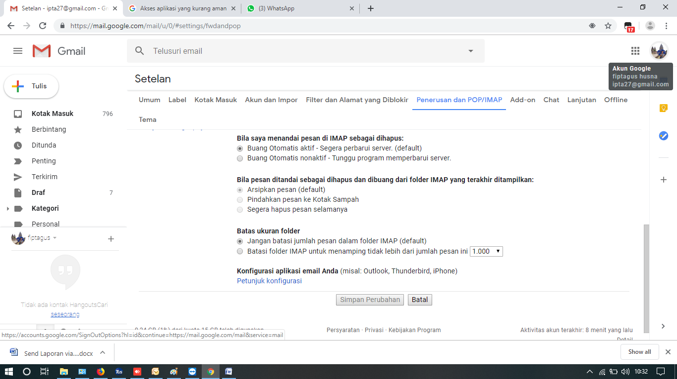
- Lalu klik akun google
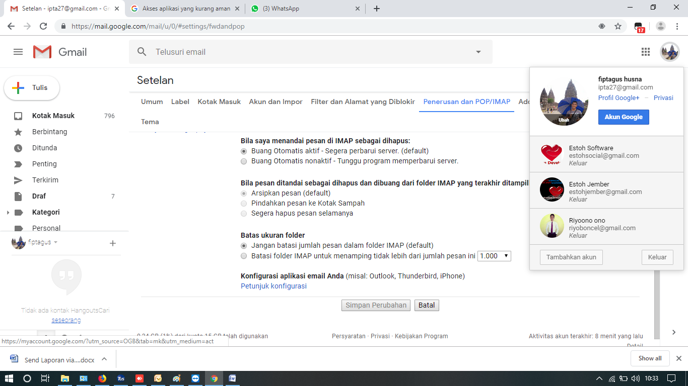

- Klik KEAMANAN
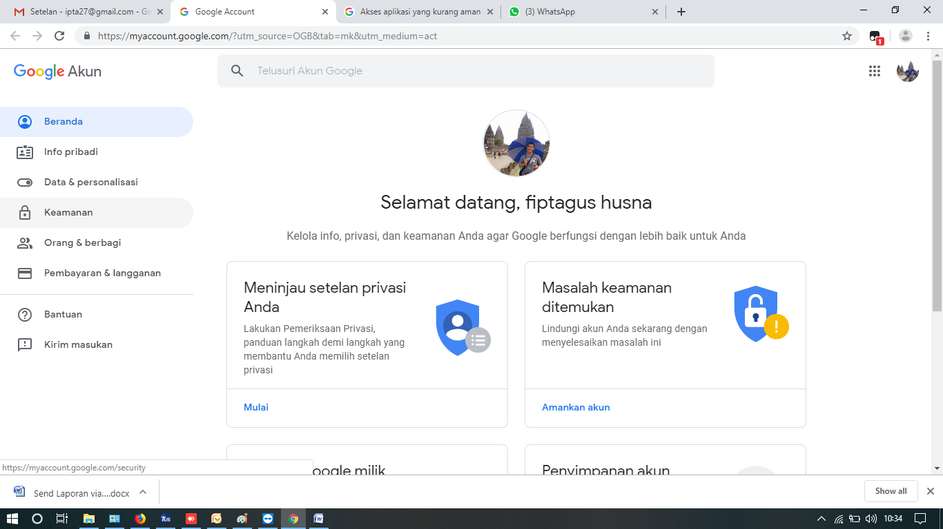
- Lalu sebelah kanan di scrool kebawah cari AKSES APLIKASI KURANG AMAN, Lalu klik AKTIFKAN AKSES
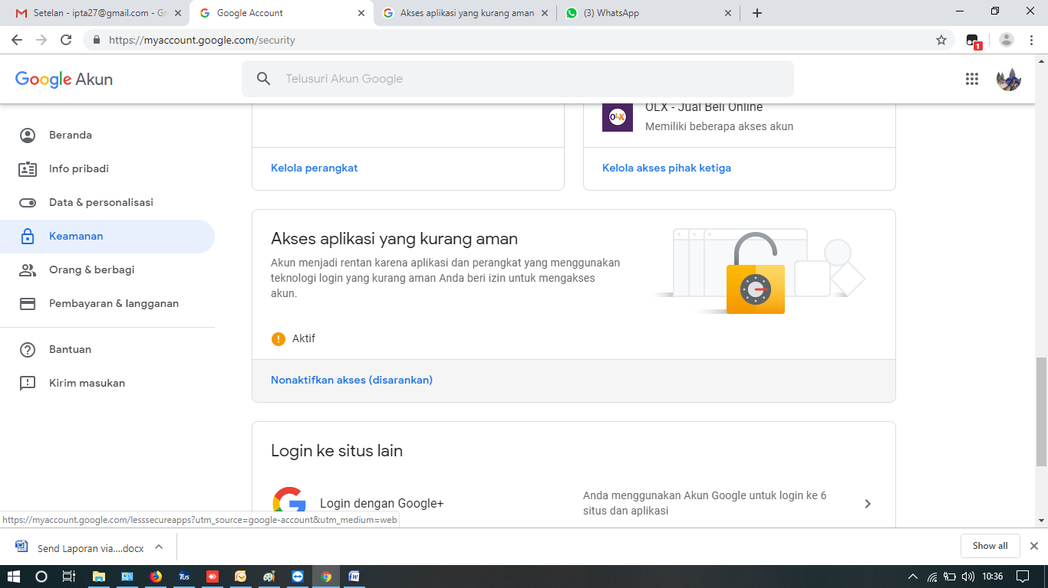

- Klik swict ke kanan, IZINKAN APLIKASI KURANG AMAN”AKTIF”
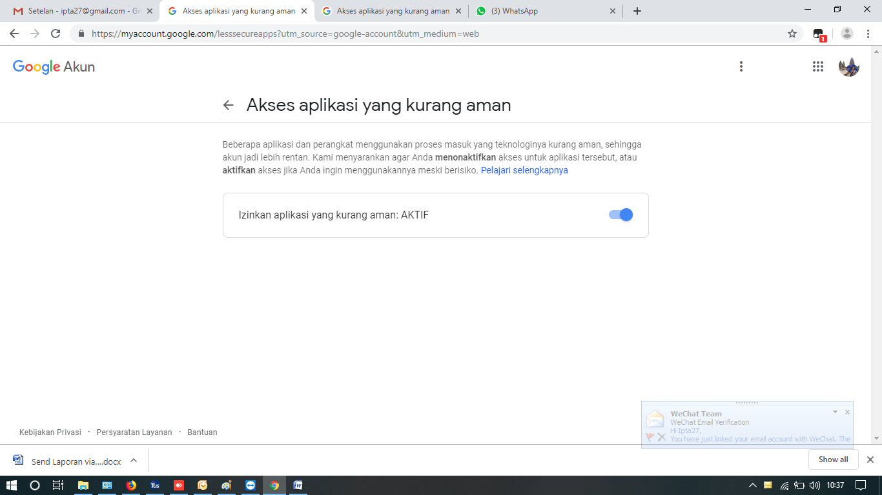

- Install / Buka MS. Outlook, pakai e-Mail yang dibuat no 1 (lakukan kirim email untuk memastikan terkirimnya)
- Klik account email, isi your name dengan nama, email dengan email anda, password dengan password email anda lalu di ulang. Lalu Next
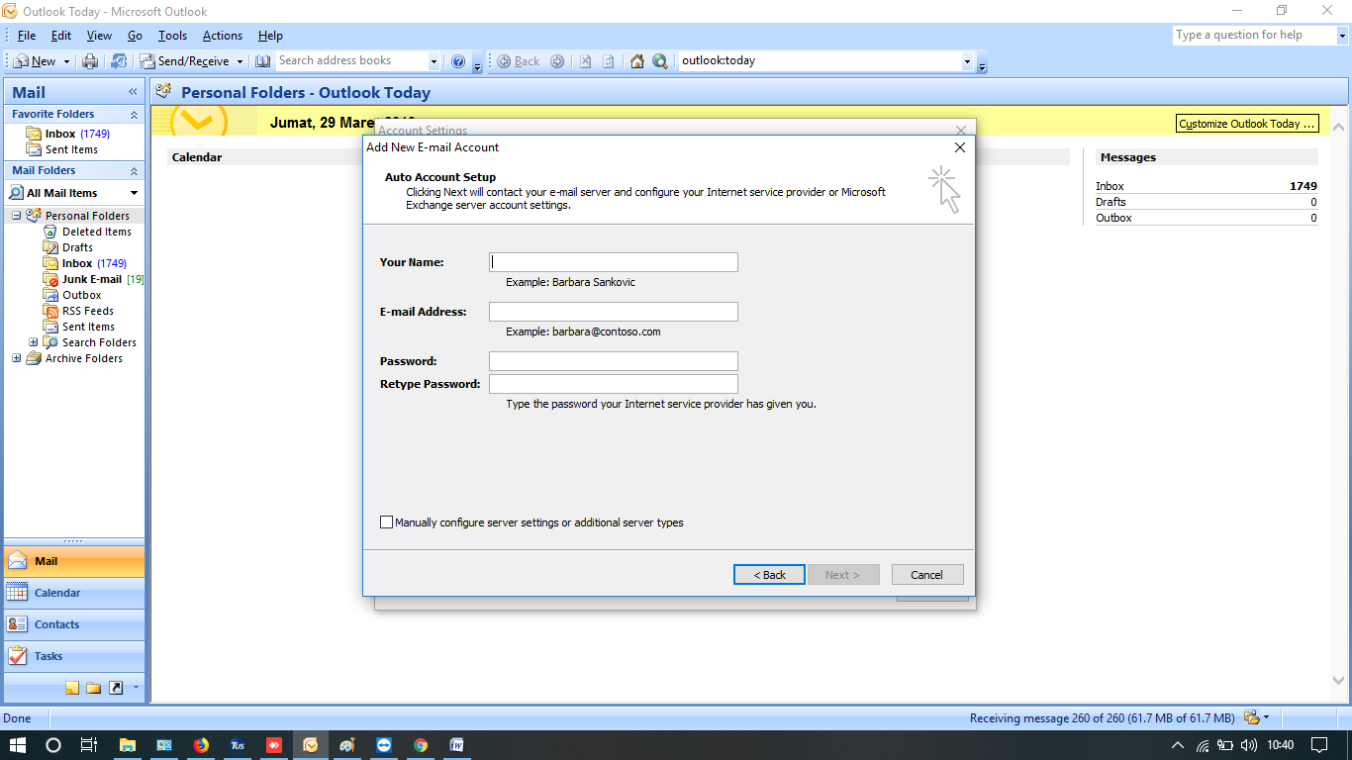
- Tunggu proses
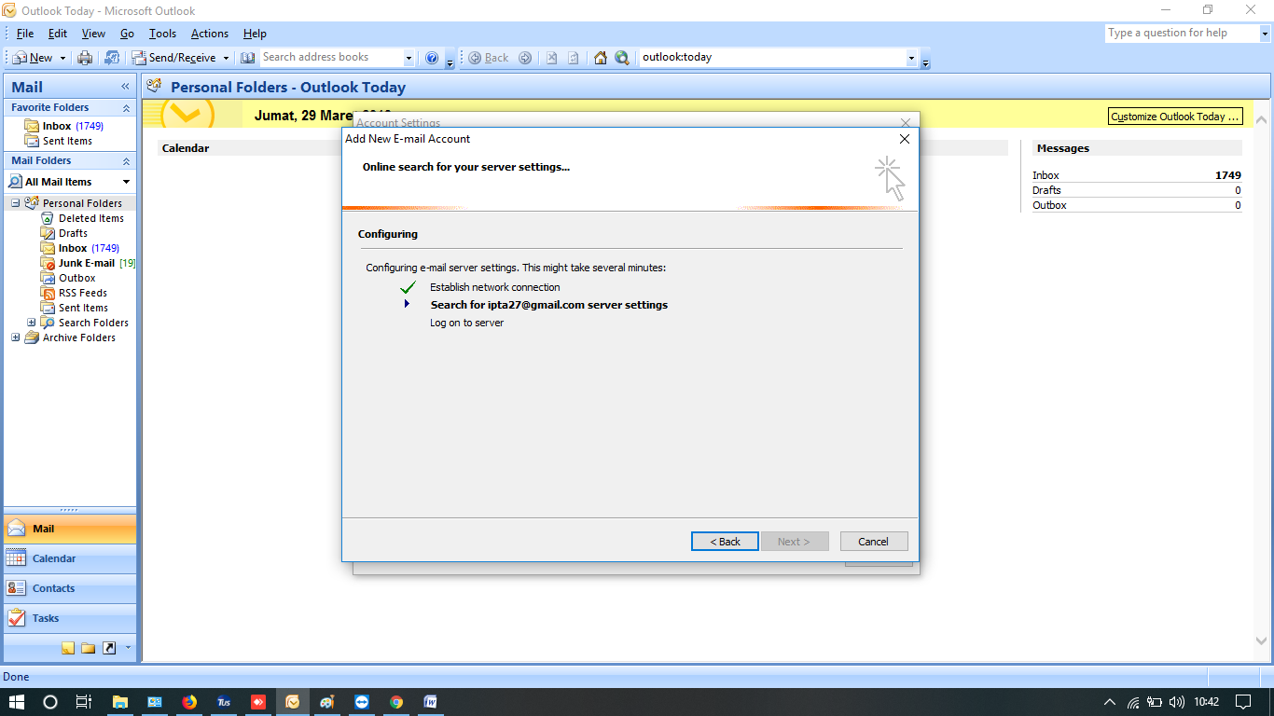

- Klik Finish
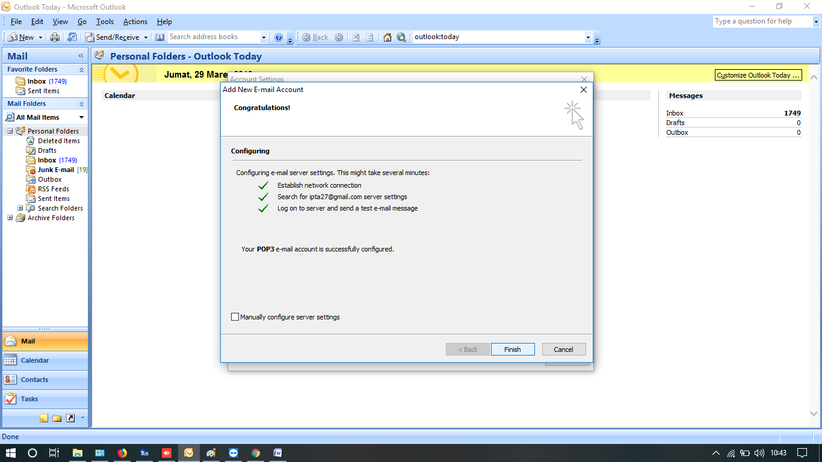
- Dan sudah tercipta otomatis akun nya
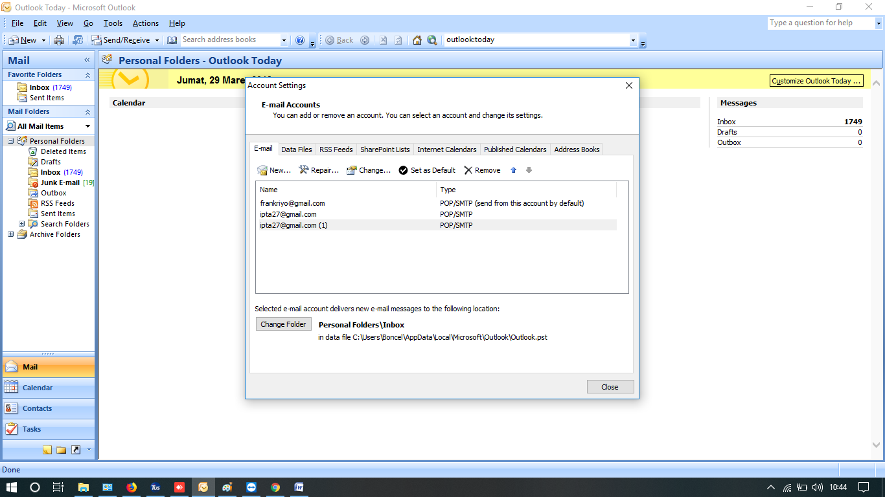

- Jalankan Tumbas
- Buka laporan
- Tekan kirim email

  - 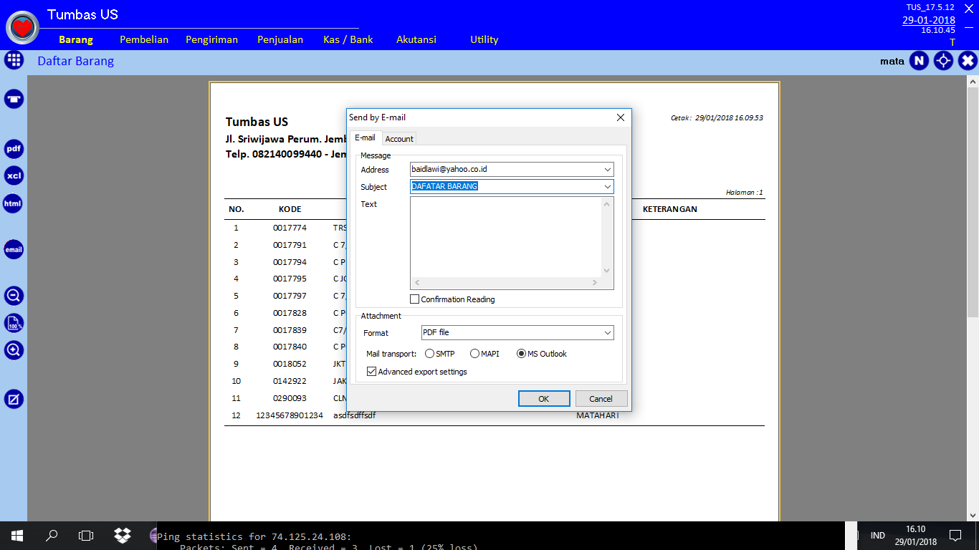
- Isi Address dengan Alamat Email Tujuan
- Subject isi dengan info laporan
- Mail Transport pilih MS Outlook
- Ok

